2017年北京市高考生物试卷
一、选择题．本部分共5小题，每小题6分，在每小题列出的四个选项中，选出最符合题目要求的一项．
1．（6分）洋葱根尖和小鼠骨髓细胞都能用于观察细胞有丝分裂，比较实验操作和结果，叙述正确的是（ ）
A．都需要用盐酸溶液使细胞相互分离
B．都需要用低倍镜找到分裂细胞再换高倍镜观察
C．在有丝分裂中期都能观察到染色体数目加倍
D．在有丝分裂末期都能观察到细胞板
2．（6分）某植物光合作用、呼吸作用与温度的关系如图．据此，对该植物生理特性理解错误的是（ ）
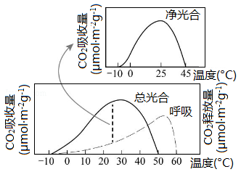
A．呼吸作用的最适温度比光合作用的高
B．净光合作用的最适温度约为25℃
C．在0～25℃范围内，温度变化对光合速率的影响比对呼吸速率的大
D．适合该植物生长的温度范围是10～50℃
3．（6分）酸雨指pH小于5.6的大气降水．在实验室中模拟酸雨喷淋樟树和楝树的树苗．结果发现，楝树的高度比对照组低约40%，而樟树的高度没有明显差异．结合生态学知识所作的合理推测是（ ）
A．酸雨对楝树种群中个体的株高影响较明显
B．酸雨对樟树种群密度的影响比对楝树的大
C．森林生态系统物种丰（富）度不受酸雨影响
D．楝树生长的群落中，其他树种都不耐酸雨
4．（6分）细胞外葡萄糖浓度调节胰岛B细胞（β细胞）分泌胰岛素的过程如图，对其理解错误的是（ ）
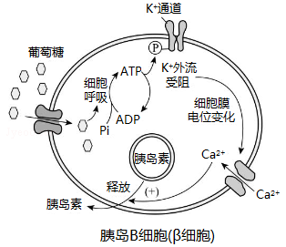
A．细胞呼吸将葡萄糖中的化学能贮存在ATP中
B．Ca²⁺内流促使细胞通过胞吐方式释放胰岛素
C．细胞外葡萄糖浓度降低会促使胰岛素释放
D．该过程参与了血糖浓度的反馈调节机制
5．（6分）为了增加菊花花色类型，研究者从其他植物中克隆出花色基因C（图1），拟将其与质粒（图2）重组，再借助农杆菌导入菊花中。
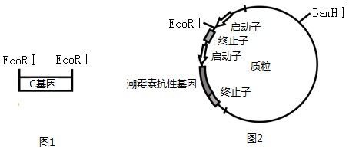
下列操作与实验目的不符的是（ ）
A．用限制性核酸内切酶EcoRⅠ和连接酶构建重组质粒
B．用含C基因的农杆菌侵染菊花愈伤组织，将C基因导入细胞
C．在培养基中添加卡那霉素，筛选被转化的菊花细胞
D．用分子杂交方法检测C基因是否整合到菊花染色体上

二、非选择题
6．（16分）学习、记忆是动物适应环境、使个体得到发展的重要功能．通过电刺激实验，发现学习、记忆功能与高等动物的海马脑区（H区）密切相关．
（1）在小鼠H区的传入纤维上施加单次强刺激，传入纤维末梢释放的 作用于突触后膜的相关受体，突触后膜出现一个膜电位变化．
（2）如果在H区的传入纤维上施加100次/秒、持续1秒的强刺激（HFS），在刺激后几小时之内，只要再施加单次强刺激，突触后膜的电位变化都会比未受过HFS处理时高2～3倍，研究者认为是HFS使H区神经细胞产生了“记忆”，下图为这一现象可能的机制．
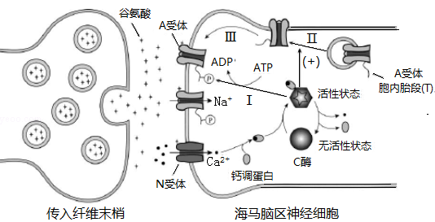
如图所示，突触后膜上的N受体被激活后，Ca²⁺会以 方式进入胞内，Ca²⁺与 共同作用，使C酶的 发生改变，C酶被激活．
（3）为验证图中所示机制，研究者开展了大量工作，如：
①对小鼠H区传入纤维施加HFS，休息30分钟后，检测到H区神经细胞的A受体总量无明显变化，而细胞膜上的A受体数量明显增加．该结果为图中的 （填图中序号）过程提供了实验证据．
②图中A受体胞内肽段（T）被C酶磷酸化后，A受体活性增强，为证实A受体的磷酸化位点位于T上，需将一种短肽导入H区神经细胞内，以干扰C酶对T的磷酸化．其中，实验组和对照组所用短肽分别应与T的氨基酸 ．
A．数目不同序列不同 B．数目相同序列相反 C．数目相同序列相同
③为验证T的磷酸化能增强神经细胞对刺激的“记忆”这一假设，将T的磷酸化位点发生突变的一组小鼠，用HFS处理H区传入纤维，30分钟后检测H区神经细胞突触后膜A受体能否磷酸化．请评价该实验方案并加以完善 ．
（4）图中内容从 水平揭示学习、记忆的一种可能机制，为后续研究提供了理论基础．
7．（18分）玉米（2n=20）是我国栽培面积最大的作物，今年来常用的一种单倍体育种技术使玉米新品种选育更加高效．
（1）单倍体玉米体细胞的染色体数为 ，因此在 分裂过程中染色体无法联会，导致配子中无完整的 ．
（2）研究者发现一种玉米突变体（S），用S的花粉给普通玉米授粉，会结出一定比例的单倍体籽粒（胚是单倍体：胚乳与二倍体籽粒胚乳相同，是含有一整套精子染色体的三倍体．见图1）
①根据亲本中某基因的差异，通过PCR扩增以确定单倍体胚的来源，结果见图2．
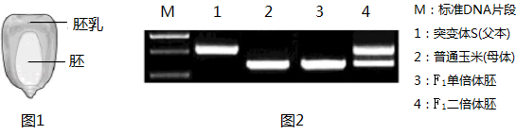
从图2结果可以推测单倍体的胚是由 发育而来．
②玉米籽粒颜色由A、a与R、r两对独立遗传的基因控制，A、R同时存在时籽粒为紫色，缺少A或R时籽粒为白色，紫粒玉米与白粒玉米杂交，结出的籽粒中紫：白=3：5，出现性状分离的原因是 ．推测白粒亲本的基因型是 ．
③将玉米籽粒颜色作为标记性状，用于筛选S与普通玉米杂交后代中的单倍体，过程如下：
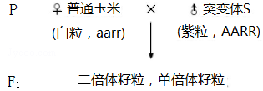
请根据F₁籽粒颜色区分单倍体和二倍体籽粒并写出表现相应的基因型 ．
（3）现有高产抗病白粒玉米纯合子（G）、抗旱抗倒伏白粒玉米纯合子（H），欲培育出高产抗病抗旱抗倒伏的品种．结合（2）③中的育种材料与方法，育种流程应为： ；将得到的植株进行染色体加倍以获得纯合子；选出具有优良性状的个体．
8．（16分）疟原虫是一种单细胞动物．它能使人患疟疾，引起周期性高热、寒战和出汗退热等临床症状，严重时致人死亡．
（1）在人体内生活并进行细胞分裂的过程中，疟原虫需要的小分子有机物的类别包括 （写出三类）．
（2）进入血液循环后，疟原虫选择性地侵入红细胞，说明它能够 并结合红细胞表面受体．
（3）疟原虫大量增殖后胀破红细胞进入血液，刺激吞噬细胞产生致热物质．这些物质与疟原虫的代谢产物共同作用于宿主下丘脑的 中枢，引起发热．
（4）疟原虫的主要抗原变异频繁，使疟原虫能避免被宿主免疫系统 性清除，从而使该物种得以 ．
（5）临床应用青蒿素治疗疟疾取得了巨大成功，但其抗疟机制尚未完全明了．我国科学家进行了如下实验．
组别 | 实验材料 | 实验处理 | 实验结果  （线粒体膜电位的相对值）
1 | 疟原虫的线粒体 | 不加入青蒿素 | 100
2 | 疟原虫的线粒体 | 加入青蒿素 | 60
3 | 仓鼠细胞的线粒体 | 不加入青蒿素 | 100
4 | 仓鼠细胞的线粒体 | 加入青蒿素 | 97
①1、2组结果表明 ；由3、4组结果可知青蒿素对仓鼠细胞线粒体膜电位无明显影响．据此可以得出的结论是 ．
②将实验中仓鼠细胞的线粒体替换为 ，能为临床应用青蒿素治疗疟疾提供直接的细胞生物学实验证据．

